- Перечислите основные свойства сервера NODE.JS
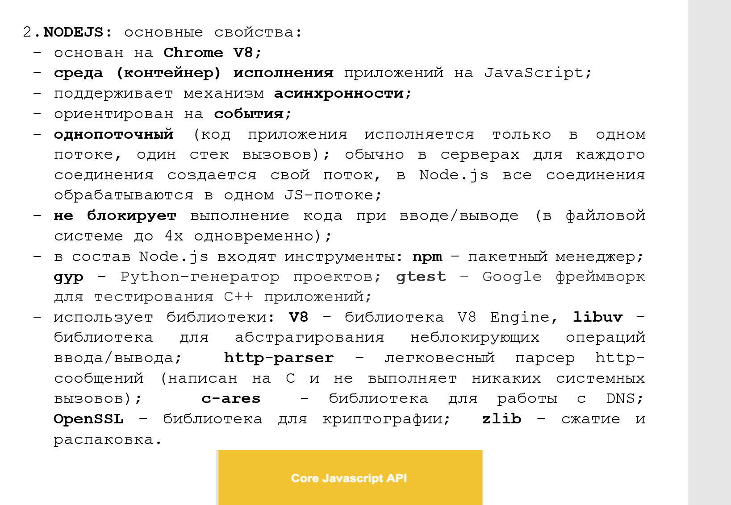
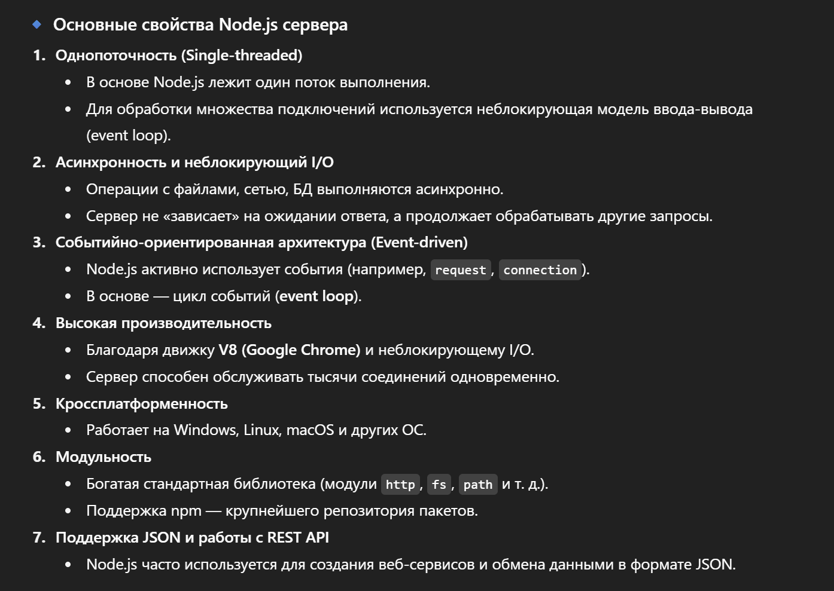
- Что такое npm?

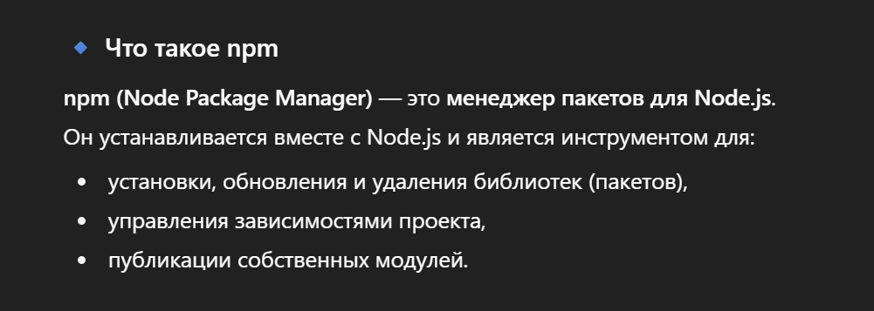
npm — это менеджер пакетов Node.js, позволяющий устанавливать, управлять и публиковать модули для JavaScript-проектов.
- Поясните назначение HTTP-заголовка Content-Type.
Content-Type — это HTTP-заголовок, который сообщает, какой тип данных находится в теле запроса или ответа.
Content-Type определяет, в каком формате клиент должен воспринимать тело HTTP-запроса или ответа.
Без него браузер или программа могут неверно интерпретировать данные (например, показывать JSON как текст).
Content-Type — это HTTP-заголовок, который сообщает тип передаваемого контента (MIME-тип) и, при необходимости, кодировку данных.
Он нужен для того, чтобы браузер или клиент понимали, как интерпретировать тело ответа или запроса.
- Поясните назначение функции require.
require — это встроенная функция в Node.js, которая используется для подключения модулей, JSON-файлов и собственных файлов в проект.
Кратко: require в Node.js используется для подключения модулей, пакетов, JSON и файлов, чтобы переиспользовать код.
- Поясните понятие «Модуль Node.js».
Модуль Node.js — это отдельный файл или библиотека, содержащий код (функции, классы, объекты), который можно подключить и использовать в других файлах через require (CommonJS) или import (ES Modules).
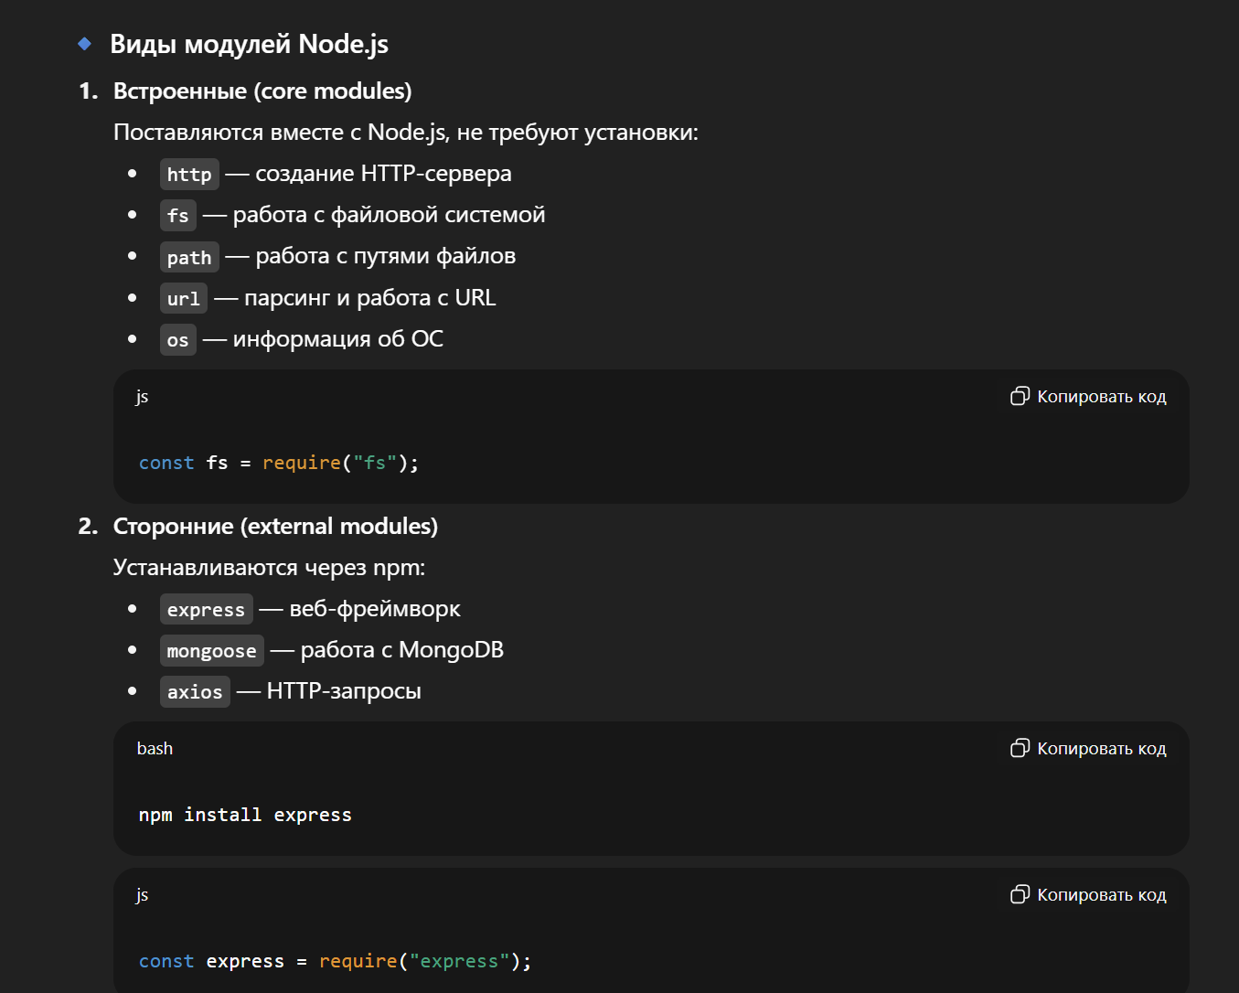
Модуль в Node.js — это независимая часть кода (файл/библиотека), которую можно подключать в другие файлы для переиспользования.
Модули делают код более организованным, удобным для поддержки и масштабирования.

- Поясните понятие «Node.js built-in modules» («Node.js Core modules»).
Built-in (Core) Modules — это встроенные модули Node.js, которые идут «из коробки» вместе с платформой.
Их не нужно устанавливать через npm, они сразу доступны через require (или import).
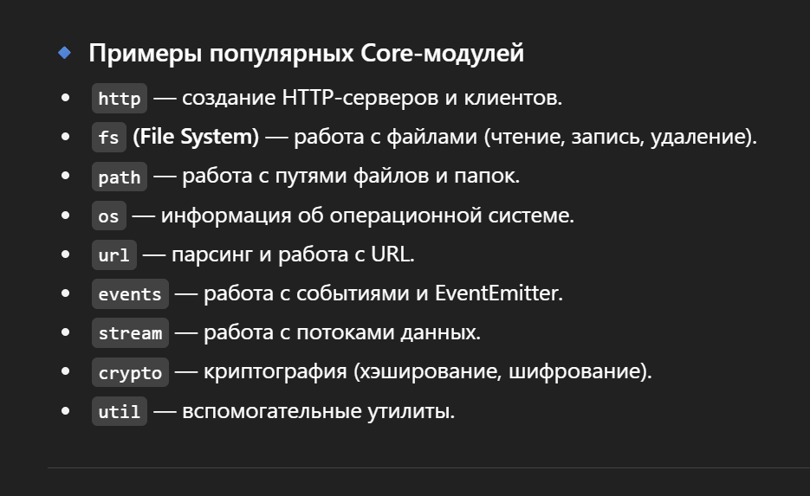
Node.js Built-in Modules (Core Modules) — это встроенные модули Node.js (часть самой платформы), которые дают базовые функции: работа с сетью, файлами, путями, ОС, потоками и т. д., и не требуют установки через npm.
- Какой модуль NODE.JS обеспечивает работу с протоколом HTTP?
В Node.js работу с протоколом HTTP обеспечивает встроенный модуль http (он входит в core modules).
В Node.js модуль http обеспечивает работу с протоколом HTTP — позволяет создавать серверы и отправлять HTTP-запросы.
- Какой модуль NODE.JS обеспечивает работу с файловой системой?
В Node.js работу с файловой системой обеспечивает встроенный модуль fs (File System).
В Node.js модуль fs (File System) нужен для работы с файлами и папками: чтение, запись, удаление, создание каталогов и др.
Модуль — это изолированная часть программы, которую можно подключать и использовать повторно.
Модули делают код структурированным, читаемым и удобным для поддержки.
